**Дополнение к лаб 7-9**

Малиев Эмиль Енгибарович

6 группа



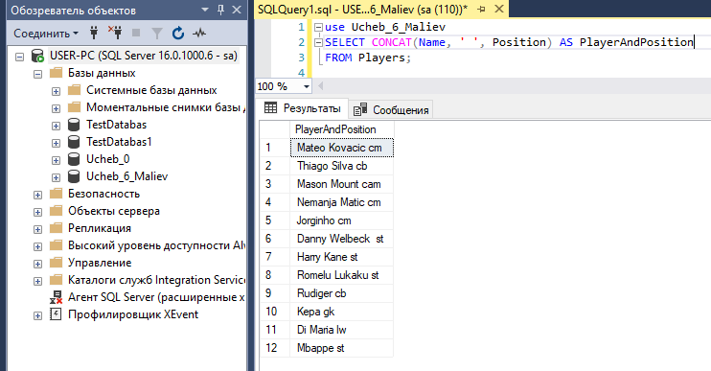

В этом запросе используется функция CONCAT, чтобы объединить значения столбцов Name и Position в одну строку.

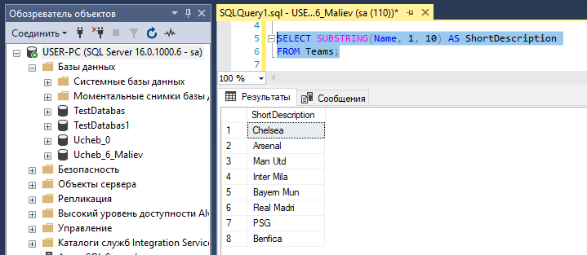

Этот запрос использует функцию SUBSTRING, чтобы извлечь первые 50 символов из столбца Name в таблице Teams.

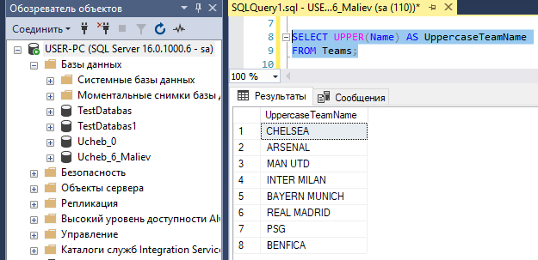

В этом запросе функция UPPER используется для преобразования значения столбца Name в верхний регистр.

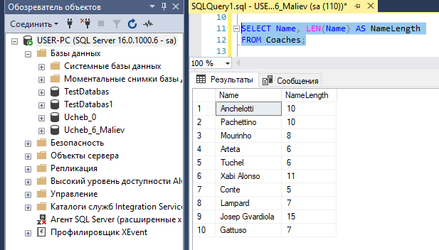

Этот запрос использует функцию LEN, чтобы вычислить длину каждого значения столбца Name в таблице Coahces.



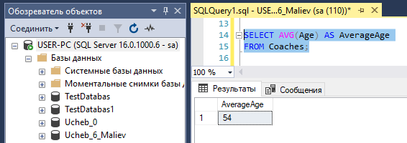

В этом запросе используется функция AVG для вычисления среднего значения возраста из столбца Age в таблице Coaches.

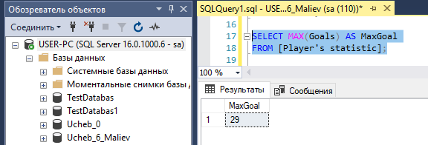

Этот запрос использует функцию MAX для определения максимального кол-ва забитых голов игроком из столбца Goals в таблице Player’s statistic.

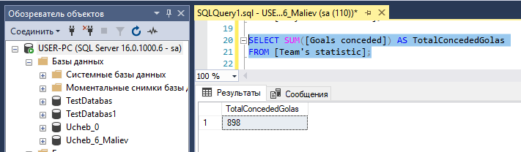

В этом запросе используется функция SUM для вычисления общего кол-во пропущенных голов всех команд в таблице Team’s statistic.



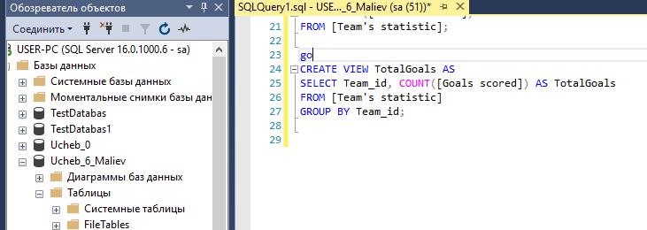

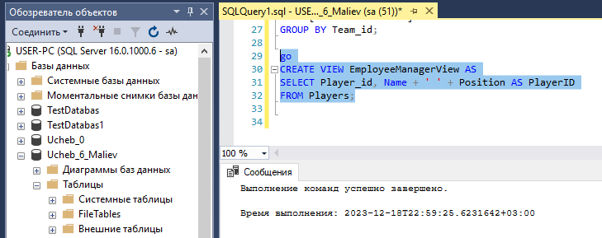

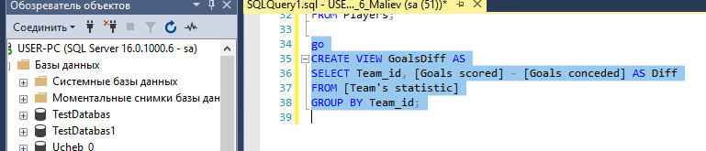



*Табличные переменные:*

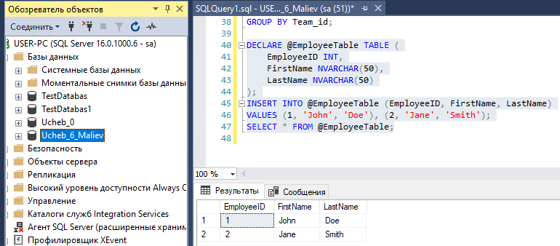

*Временные локальные переменные:*

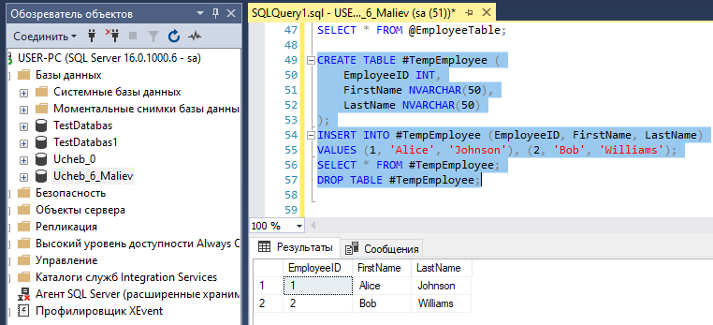

*Временные глобальные переменные:*

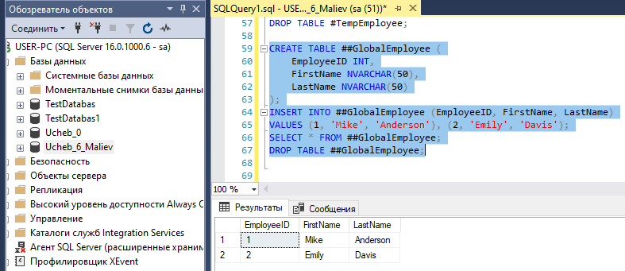

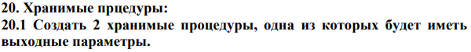

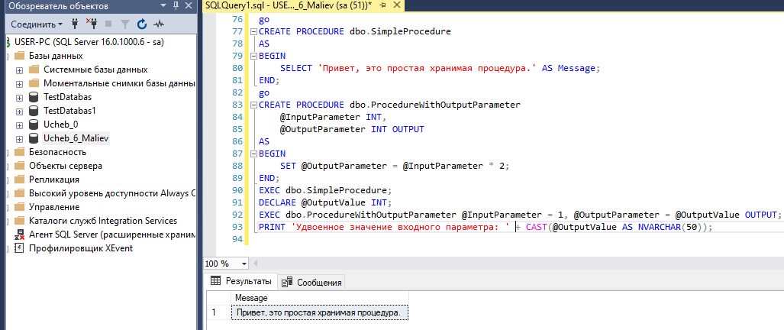



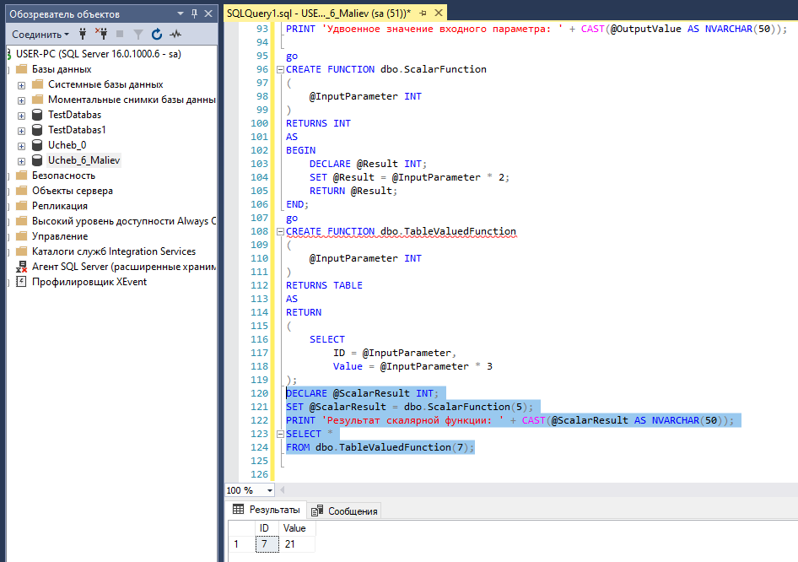





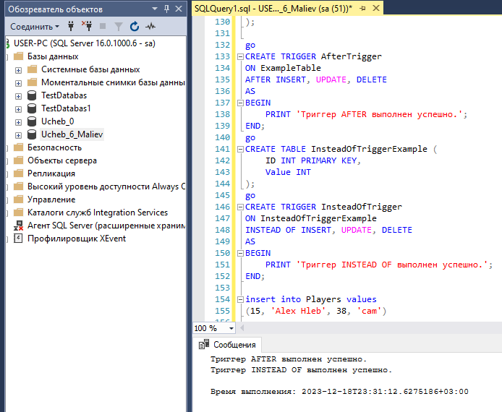

Триггер AFTER срабатывает после выполнения операции INSERT, UPDATE или DELETE, а триггер INSTEAD OF заменяет стандартную операцию INSERT, UPDATE или DELETE своей собственной логикой.